- 报关单增添件数栏
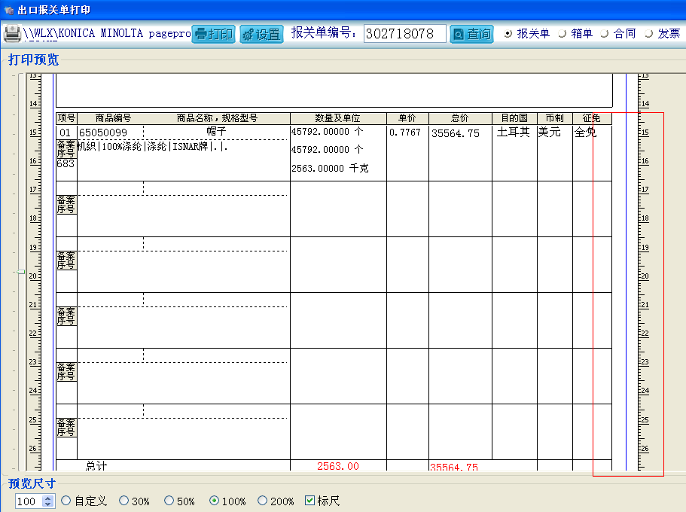
在红色方框处添加件数一栏，与报关单商品信息编辑中的件数一栏相关联

2运抵报告增加分项件数
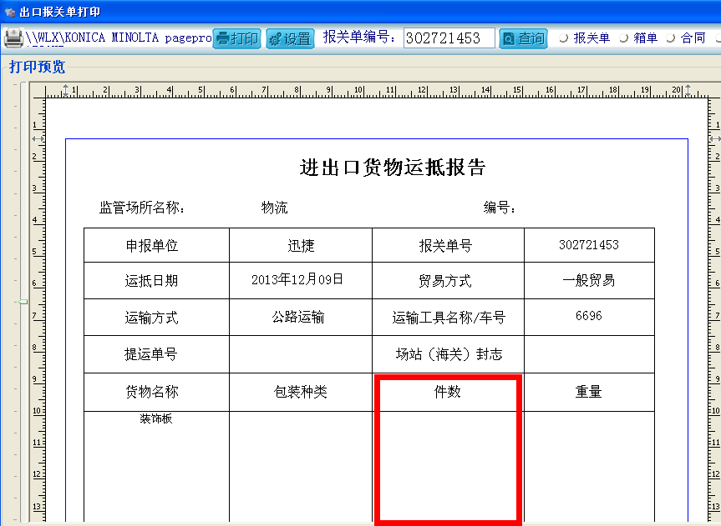
在红色方框处添加分项的件数，与报关单商品信息编辑中的件数一栏相关联

3．让合同、发票、箱单的日期可以分开设置

